**Functioneel ontwerp**

Projectnaam: Vuurwerkshop

Auteur:Ammiël Buijs

Klas: 1h

Versie:1

Datum:28-11-2019

Inhoud

Use Case 2

Wensenlijst 3

Schermontwerp 3

# Use Case

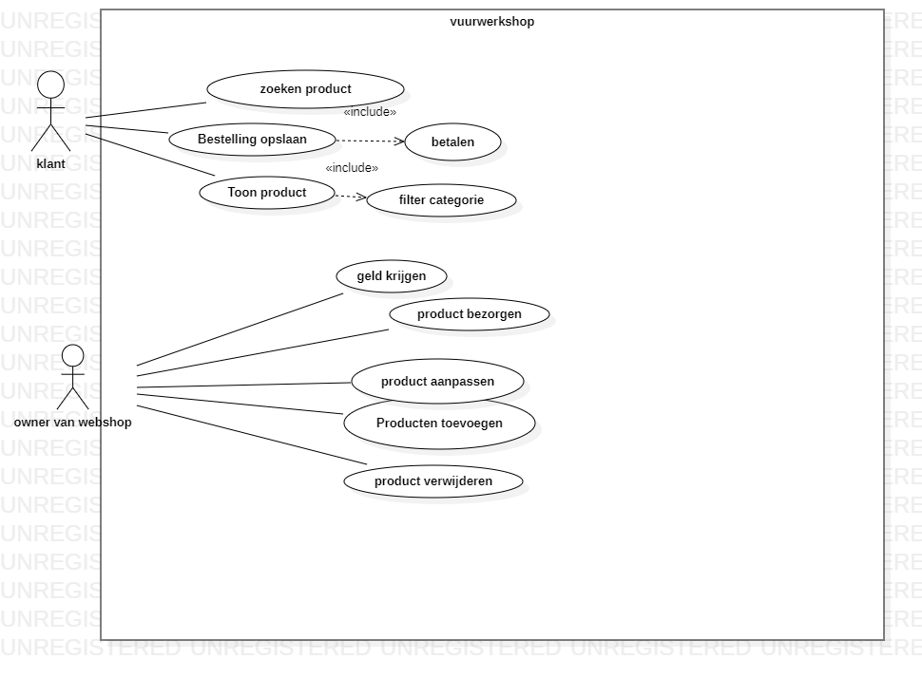

# Wensenlijst

|  |  |  |
| --- | --- | --- |
| Wens nmr | activiteit | Mscw |
| 1 | basis hfd pagina | M |
| 2 | per assortiment producten zien | M |
| 3 | minimaal 3 assortiment: sier, knal en kindervuurwerk | M |
| 4 | knal vuurwerk min3 producten | M |
| 5 | siervuurwerk min 3 producten | M |
| 6 | assortiment in een database | M |
| 7 | in winkel wagen staat product, aantal en bestelknop in cookies | M |
| 8 | producten bestellen via op te geven aantal en bestelknop | S |
| 9 | product bestellen via drag-drop | C |
| 10 | animatie van knopen maken | W |
| 11 | hoeveel er nog van dat product er nog is | W |
|  |  |  |

# Schermontwerp

